**逐差法求加速度练习**

**一、实验题**

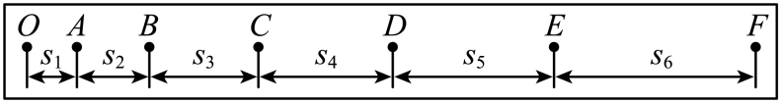1．在“研究匀变速直线运动”的实验中，某同学由周期为的打点计时器得到一条清晰的纸带，纸带上每两个计数点间还有四个点未画出，其中，，，，，。

（1）接通电源与让纸带随物体开始运动，这两个操作的时间关系应当是( )

A．先接通电源，再释放纸带    B．先释放纸带，再接通电源

C．释放纸带的同时接通电源    D．不同的实验要求不同

（2）利用以上数据可求得*A*点的瞬时速度大小为 m/s（结果保留两位有效数字）；

（3）请写出利用所有数据运用逐差法求物体加速度的计算公式 。（用含、、、、、和*T0*的表达式表示）；

（4）小车运动的加速度大小是 （结果保留三位有效数字）；

（5）若当时电网中交变电流的频率是51Hz，导致打点周期变小，但是做实验的同学并不知道，那么由此测量计算出的加速度值比实际值偏 。（填“大”或“小”）

2．某同学在做研究匀变速直线运动实验时，获取了一条纸带的一部分，0、1、2、3、4、5、6、7是计数点，每相邻两计数点间还有4个计时点图中未标出，打点频率为50Hz，计数点间的距离如图所示。由于粗心，该同学忘了测量3、4两个计数点之间的距离。求：

（1）其中6号计数点的瞬时速度的大小*v6*= m/s。（保留三位有效数字）

（2）利用逐差法处理数据，计算出滑块的加速度*a*= m/s2。（保留三位有效数字）。

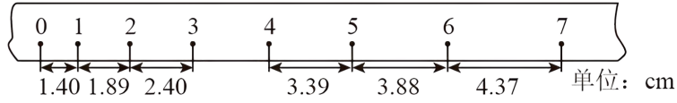

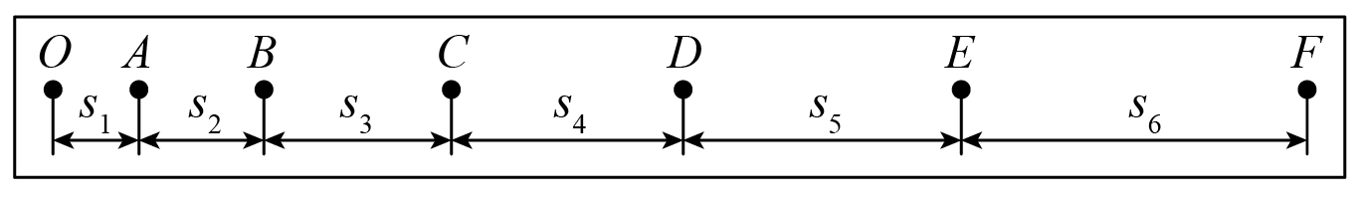3．在“研究匀变速直线运动”的实验中，某同学由周期为的打点计时器得到一条清晰的纸带，纸带上每两个计数点间还有四个点未画出，其中，，，，，。

①接通电源与让纸带随物体开始运动，这两个操作的时间关系应当是( )

A．先接通电源，再释放纸带 B．先释放纸带，再接通电源

C．释放纸带的同时接通电源 D．不同的实验要求不同

②利用以上数据可求得*A*点的瞬时速度大小为 （结果保留两位有效数字）；

③请写出利用所有数据运用逐差法求物体加速度的计算公式*a*= 。（用含*s1*、*s2*、*s3*、*s4*、*s5*、*s6*和*T*的表达式表示）；

④小车运动的加速度大小是 （结果保留三位有效数字）；

⑤若当时电网中交变电流的频率是49Hz，导致打点周期变大，但是做实验的同学并不知道，那么由此测量计算出的加速度值比实际值偏 。（填“大”或“小”）

4．甲、乙两位同学分别用不同的实验方案，做“测匀变速直线运动的加速度”实验。

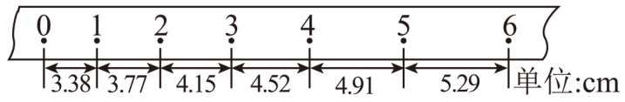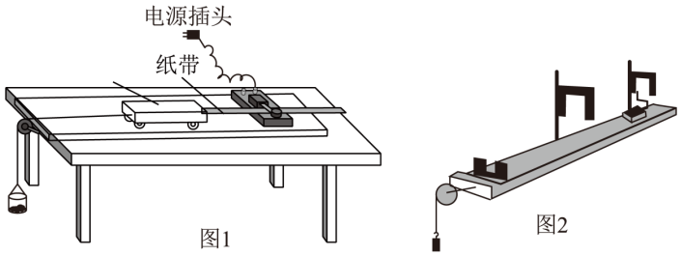

（1）甲同学的实验装置如图1所示。一小车放在水平长木板上，左侧拴有一细软线，跨过固定在木板边缘的滑轮与一重物相连，小车右侧与穿过电火花计时器的纸带相连，在重物牵引下，小车在木板上向左运动。甲同学过通过实验获得的纸带，如图所示，给出了电火花计时器在纸带上打出的一些计数点，相邻的两个计数点间还有4个点没画出，已知电火花计时器所用的交流电频率*f*为50Hz。

①他认为小车做匀加速直线运动，他的判断依据是： 。

②他测得两个计数点间的距离如下：*S1*=3.38cm，*S2*=3.77cm，*S3*=4.15cm，*S4*=4.52cm，*S5*=4.91cm，*S6*=5.29cm；根据纸带可以计算打下各点时小车的瞬时速度及小车的加速度，现计算打下第2点时小车的瞬时速度表达式*v2*= ，（用已知物理量符号表示），大小为*v2*= m/s；用逐差法求小车的加速度表达式*a*= ，（用已知物理量符号表示），大小为*a*= m/s2.（结果均取三位有效数字）

（3）乙同学利用图2所示的实验装置测定导轨上滑块运动的加速度，滑块上安装了宽度为*d*的挡光片，滑块在牵引力作用下先后通过两个光电门*A*、*B*，配套的数字毫秒计（图中未画出）记录了挡光片通过光电门*A*、*B*的时间分别为、，若两个光电门*A*、*B*间距离为*L*，则滑块通过第一个光电门的速度表达式为VA= 。（用题中符号表示）；滑块加速度的表达式为*a*= 。（用题中符号表示）

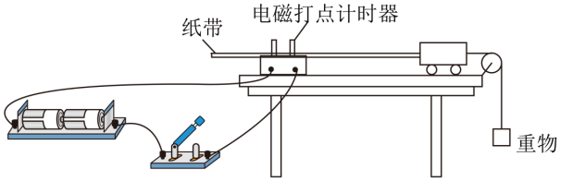5．在用打点计时器打出纸带研究小车匀变速直线运动的实验中

（1）甲同学利用如下图所示的实验装置做研究匀变速直线运动实验．

请指出该同学在实验装置安装中存在的两处明显错误或不当：（电池电键所在处桌面没有画出）

① ；② ．

（2）乙同学在测定匀变速直线运动的加速度时，得到了一条较为理想的纸带，已在纸带上每5个计时点取好了一个计数点，依打点先后编为0、1、2、3、4、5.由于不小心，纸带被撕断了，如图所示．请根据给出的*A*、*B*、*C*、*D*四段纸带回答：从纸带A上撕下的那段应该是*B*、*C*、*D*三段纸带中的 ．(填字母)

A．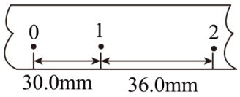B．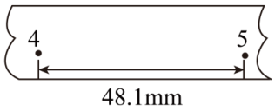C．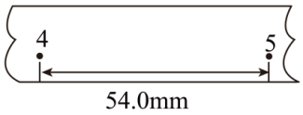D．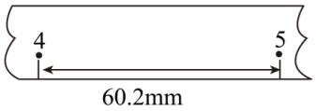

（3）丙同学在实验时打出的纸带如图所示，每两点之间还有四点没有画出来，图中上面的数字为相邻两点间的距离，打点计时器的电源频率为50Hz。（结果均保留三位有效数字）求：

①打标号4的计数点时纸带的速度v4 = m/s。

②0—6点间的加速度为*a*= m/s2

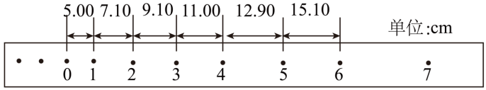

（4）丁同学得到纸带后测量了5段位移，依次为*S1*、*S2*、*S3*、*S4*、*S5*，每段位移对应的打点时间间隔为*T*。他用逐差法计算加速度时舍弃中间的数据S3，则他的计算公式应为*a*= （用*S1*、*S2*、*S4*、*S5*、T表示）

